司前镇Y161乡道改造工程方案
- 工程背景
因长期受到重载交通的影响，Y161乡道路面存在破损，给车辆形式带来了不利影响。为了改善这一状况，提升道路通行能力，保障群众出行安全，拟对司前镇Y161乡道进行改造工程。该工程将全面修复破损路段，加强道路基础设施建设，为群众创造更加安全、畅通的出行环境。
- 工程原状
本项目为高速出入口与迎宾南路的连接道路，属于城市主干路，双向六车道，长度553.5米，标准段路基宽度为 48.5m，设计车速为 60km/h。原状为水泥混凝土路面，部分道路水泥板为破碎板，需要对其进行挖除并修复。
- 设计依据
（1）《市政公用工程设计文件编制深度规定》（2013 年版）；
（2）《城市道路工程设计规范》（CJJ 37-2012（2016 年版））；
（3）《城市道路路线设计规范》（CJJ 193-2012）；
（4）《城市道路路基设计规范》（CJJ 194-2013）；
（5）《城市道路交通工程项目规范》（GB 55011-2021）；
（6）《城镇道路路面设计规范》（CJJ 169-2011）；
（7）《城镇道路工程施工与质量验收规范》（CJJ 1-2008）；
（8）《建筑与市政地基基础通用规范》（GB 55003-2021）；
（9）《公路路基设计规范》（JTG D30-2015）；
（10）《公路路基施工技术规范》（JTG T3610-2019）；
（11）《公路路面基层施工技术细则》（JTG T F20-2015）；
（12）《公路沥青路面施工技术规范》（JTG F40-2004）；
（13）《预制钢筋混凝土方桩》（04G361）
（14）其他相关现行技术设计规范。
- 项目内容
本工程主要内容如下：1）对旧混凝土路面存在病害的进行处理；2）在旧路面上加铺一层 5cm厚的 AC-13C沥青混凝土。
- 项目地理位置图
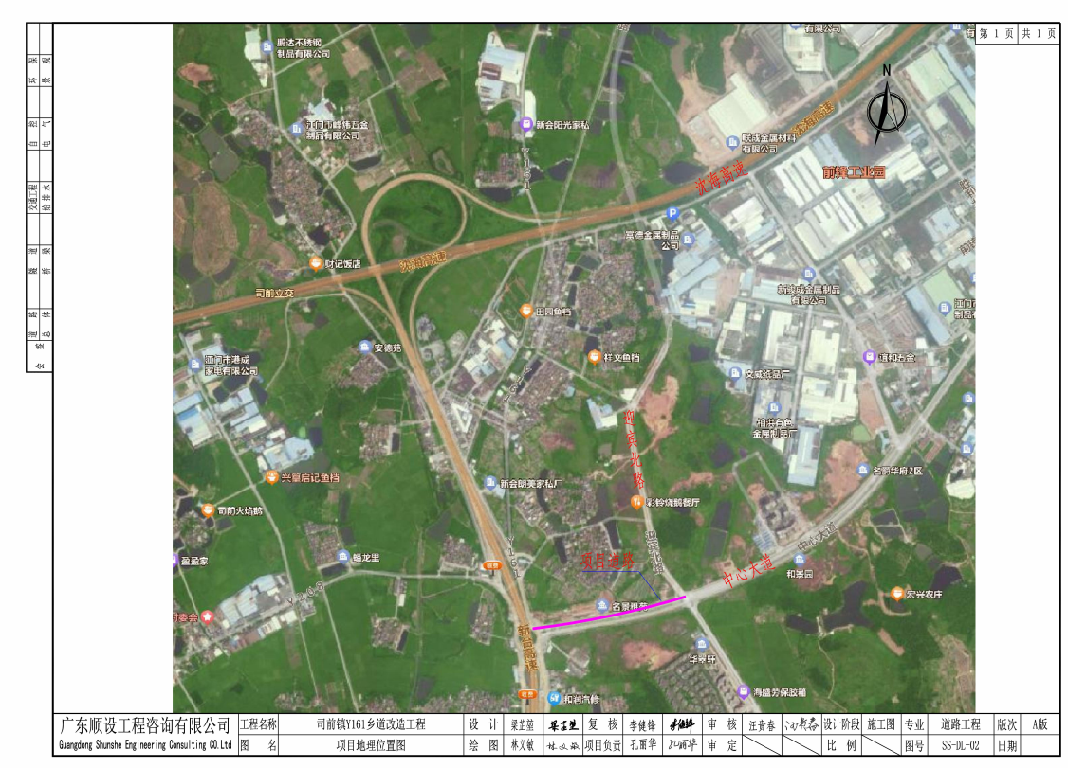
司前镇规划建设办公室
2024年3月28日

